Plan des leçons 61 à 65
Français pour réfugiés, Wycliffe Suisse
Novembre 2022

Leçon 61
Exercice | Description |  | Supports nécessaires:
Exercice 1:  Grande révision  (Jeu) |  | Le plus grand nombre possible d'objets et d'images déjà appris et posé d’un côté de la table. Le groupe d'apprentissage se tient tout autour de la table.  1) À tour de rôle, chacun prend un objet ou une image de son choix en le nommant: des écouteurs, un robinet, je sens, acide, j’attrape, je caresse, un tapis, une barbe, etc. Il pose ensuite l'objet/l’image de l'autre côté de la table. Le jeu continue jusqu'à ce que tout le monde soit passé plusieurs fois et qu'il ne reste presque rien sur la première moitié de la table.  2) Faire passer les objets de la deuxième à la première moitié de la table en demandant aux apprenants de formuler une phrase un peu plus élaborée: La fleur sent bon. Je mets les vêtements sales dans la machine à laver. Elle a un nez pointu, etc. Continuer jusqu'à ce que les personnes soient à court d’idées. |  | Autant d'objets, de figurines et d'images des leçons précédentes (51 à 60) que possible.  Une grande table, ou deux tables mises côte à côte.  Une bande de papier, un foulard ou autre chose pour diviser la surface de la table en deux.
Exercice 2:  Décrire une personne  (Expression orale) | L’animateur donne deux à trois exemples en disant: Cet homme a une moustache. Cette femme a un long nez. Cet homme a un front haut.  À tour de rôle les apprenants disent ensuite une phrase de leur choix.  Faire deux à trois tours. |  | Les fiches des portraits de la leçon précédente pour chaque personne.

Exercice 3:  En (dans le sens de quelque chose)  (Expression orale) | L’animateur introduit l’exercice en prenant une image et en demandant à la marionnette, par exemple: Est-ce que tu prends du gâteau? La marionnette «répond»: Oui, j’en prend! Ensuite celle-ci pose une question similaire à l’animateur: Est-ce que tu veux du beurre? – Il répond: Non, je n’en veux pas. Il pose une question à son voisin: Est-ce que tu veux une pomme? – Oui, j’en veux une. Ce dernier à son voisin: Est-ce que tu veux du thé? – Non, je n’en veux pas, etc.  On fait deux à trois tours. L’animateur aide si nécessaire. | Quelques aliments, réels ou en images individuelles, qui peuvent être offerts à quelqu’un d’autre.  Une marionnette à main pour l’introduction de l’exercice.

Exercice 4:  En, au (concernant un pays)  (Expression orale) | 1) Comme révision des pays connus, chaque apprenant indique un pays et en dit le nom: C’est la France, c’est la Suisse, c’est la Syrie, c’est l’Érythrée, etc. Au début l’animateur donne deux exemples.  2) L’animateur élargit l’exercice en disant: Mon oncle vit en Italie. Mon cousin vit en Allemagne. Les apprenants continuent avec des phrases similaires.  Il y aura des pays pour lesquels il faut dire au: au Canada, aux États-Unis, au Liban, etc. Dans de tels cas l’animateur répète la phrase en la corrigeant.  L’animateur prend note de tous les pays mentionnés par les apprenants. Il enregistre ensuite des phrases contenant le nom d’un de ces pays à tour de rôle en utilisant correctement en ou au. | La carte du monde de la leçon 31.
Exercice 5:  Le futur proche des verbes se terminant en –er | Chaque apprenant choisit l’image d’une activité et dit par exemple: je nage, je coupe, je trouve, je marche, etc. Après cette révision, en guise d’introduction, l’animateur demande à la marionnette: Qu’est-ce que tu vas faire demain? Elle répond: Je vais nager. Qu’est-ce que tu vas faire samedi? – Je vais nettoyer mon appartement. Qu’est-ce que tu vas faire dimanche? Je vais marcher jusqu’à…  Il enregistre ensuite une phrase au futur proche pour chaque activité sans y ajouter trop de contexte:  Demain, je vais manger. Demain je vais marcher. Demain je vais donner un paquet. Demain je vais balayer. Demain je vais nettoyer, etc.  Voir la note. | Sur la table, les verbes se terminant en –er de la leçon 34, en images individuelles.  Une marionnette à main.
Exercice 6:  Le futur proche des verbes terminant en –re | Procéder comme dans l’exercice précédent: Chaque apprenant choisit l’image d’une activité et dit par exemple: je descends, je prends, je mets, je perds, je fends. Après cette révision, en guise d’introduction, l’animateur demande à la marionnette: Qu’est-ce que tu vas faire demain? Elle répond: Je vais monter sur la colline X et descendre vers le village Y. Qu’est-ce que tu vas faire samedi? – Je vais fendre du bois. Qu’est-ce que tu vas faire dimanche? Je vais mettre mes nouveaux habits de foot, mais je sais qu’on va perdre. Qu’est-ce que tu vas faire mercredi? – Je vais prendre des notes pendant le cours. Il enregistre ensuite une phrase au futur proche pour chaque activité sans y ajouter trop de contexte:  Demain, je vais descendre. Demain je vais prendre. Demain je vais mettre. Demain je vais fendre. Demain je vais perdre. | Sur la table, les verbes se terminant en –re de la leçon 37, en images individuelles.  Une marionnette à main.
Exercice 7:  Jours de fête  (Expression orale  Douzaine) | 1) L’animateur anime une conversation des fêtes et leur signification: Quelles fêtes connaissez-vous? Pourquoi pensez-vous que cette fête est célébrée?  2) Il procède ensuite selon les règles de la Douzaine pour enseigner les noms de chaque fête. En guise d’introduction, avec des mots simples, il explique la signification et quelques coutumes de chaque fête. Le groupe regarde dans le calendrier quand c’est fêté. Dans ce contexte on peut indiquer les racines chrétiennes ou préchrétiennes de certaines fêtes ou coutumes.  Noël - la naissance de Jésus-Christ, une bougie, un cadeau, le jour de la Saint-Nicolas, Le jour de la Saint-Sylvestre, Le jour de l’An, le Vendredi Saint – crucifixion de Jésus-Christ, Pâques – résurrection de Jésus-Christ.  En Suisse: la fête nationale du 1er août - Le pacte du Grütli.  En France: la fête nationale du 14 juillet - La prise de la Bastille.  Pour des raison pratiques de gérer la vie quotidienne on peut en plus introduire l’expression un jour de fête et un jour férié (non travaillé) en disant: Voici des jours de fête qui sont aussi des jours fériés: Noël, le 14 juillet, etc.  En France le Vendredi Saint est un jour de fête seulement pour les catholiques. Il n’est pas un jour férié. Dans beaucoup de régions de la France, le jour de la Saint-Nicolas n’est pas un jour de fête. En France et en Suisse, le jour de la Saint-Nicolas n’est pas un jour férié. En Suisse, les jours fériés sont différents dans chaque canton.  Enregistrer. | Pour chaque personne: La feuille du calendrier annuel qui montre toute une année sur une page, de la leçon 55.  La fiche des images de fêtes typiques du pays.  (L’animateur adapte le choix des fêtes selon le contexte de son enseignement.)

Note exercice 5: Jusqu’à maintenant les apprenants n’ont pas appris l’infinitif des verbes. C’est ici et dans les leçons suivantes qu’on l’introduit.

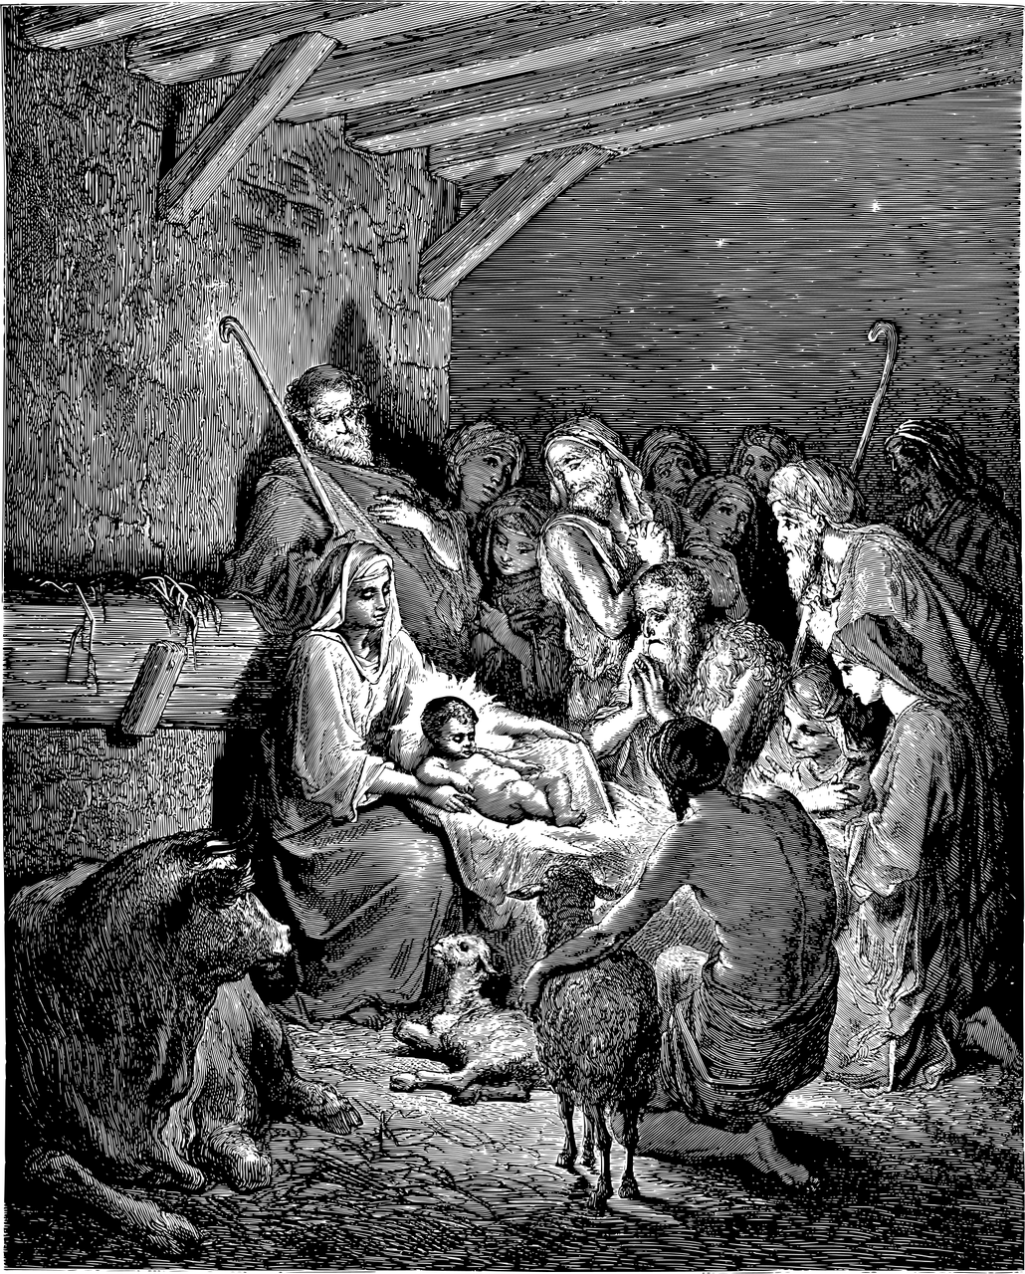 |  | 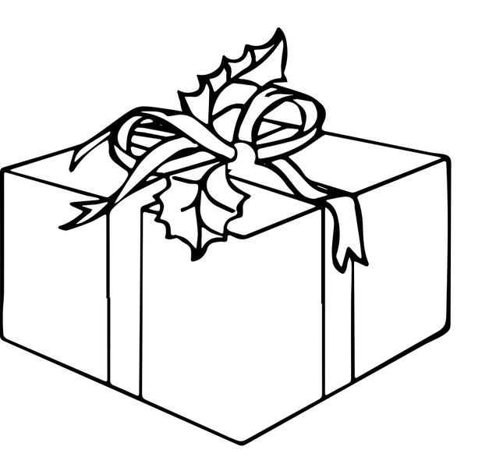
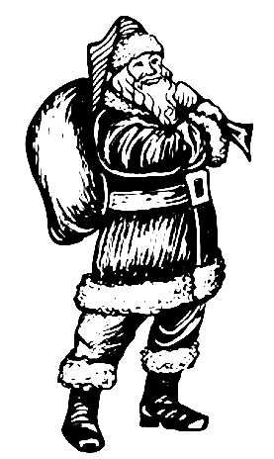 |  | 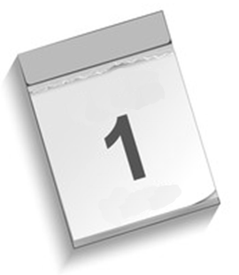
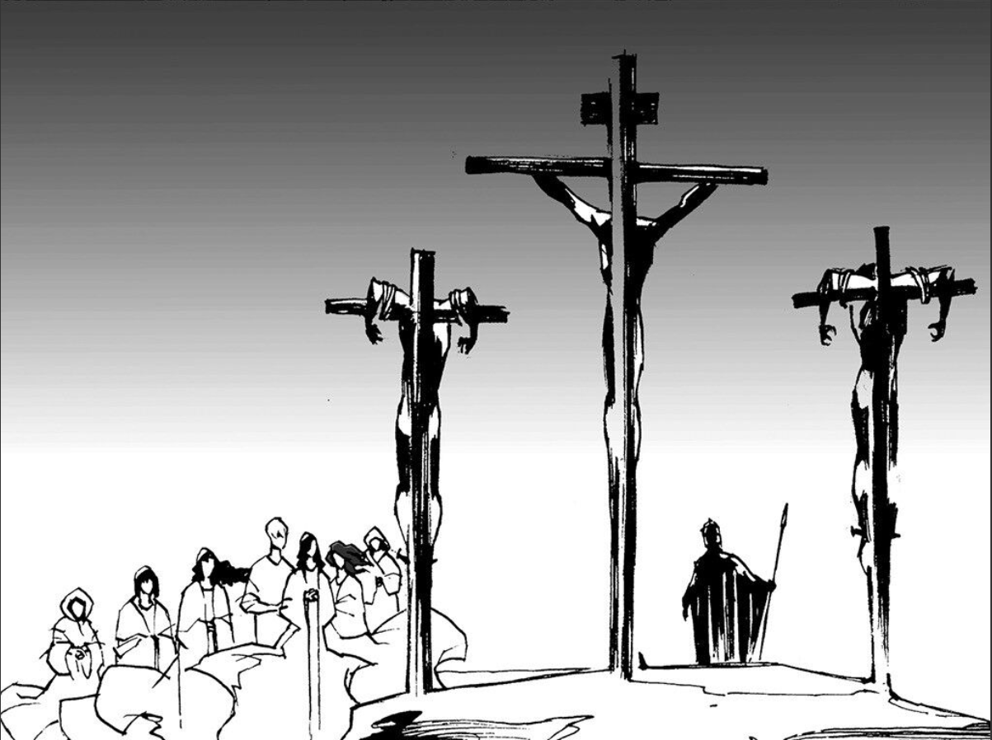 | 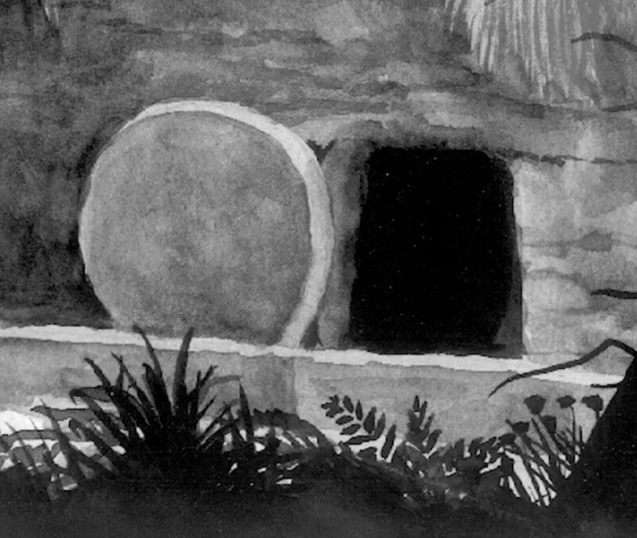 | 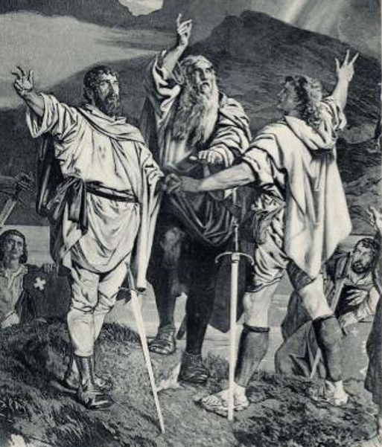
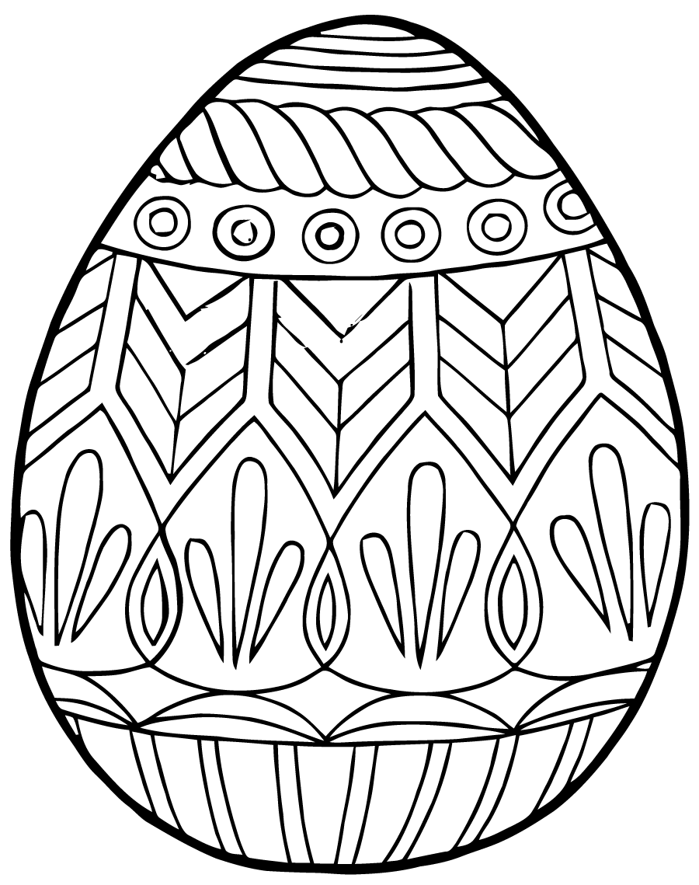 | 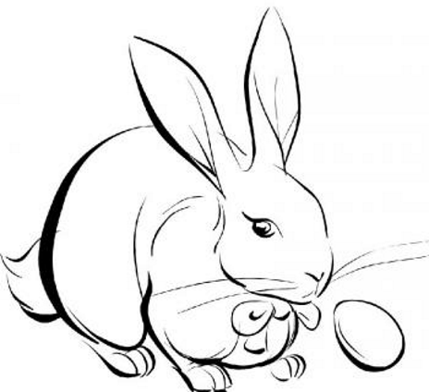 | 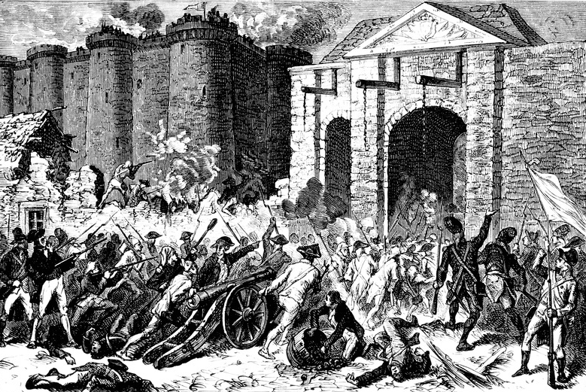

un cadeau | une bougie | Noël  la naissance  de Jésus-Christ
Le jour de l’An | Le jour de  la Saint-Sylvestre | le jour de la Saint-Nicolas
En Suisse:  Fête nationale du  1er août  Le pacte du Grütli | Pâques  Résurrection | Pâques  Crucifixion
En France:  Fête nationale du  14 juillet  La Prise de la Bastille | un lapin de Pâques | un œuf de Pâques

Leçon 62
Exercice | Description | Supports nécessaires:
Exercice 1:  Nationalités et pays  (Expression orale) | L’animateur donne d’abord deux exemples: Cet homme vit en Syrie. Il est Syrien. Cette femme vit en France. Elle est Française.  À tour de rôle, les apprenants prennent ensuite une figurine, choisissent un pays et disent les deux phrases correspondantes.  L’animateur veille à ce que la préposition en/au et la forme masculine/féminine de chaque nationalité soient correctes. | La carte du monde de la leçon 31.  Les figurines d’un homme et d’une femme.
Exercice 2:  Futur proche  des verbes se terminant en  –er et -re  (Expression orale) | 1) L’animateur introduit l’exercice en prenant une image et en disant: Demain, je vais nettoyer. Demain je vais donner un cadeau à ma fille. Demain je vais fendre du bois.  À tour de rôle, les apprenants prennent ensuite une image de leur choix et formulent une phrase au futur proche.  2) L’animateur élargit l’exercice en indiquant une/des personne(s) sur la fiche des pronoms personnels et l’image d’une action. Il dit: Dimanche nous allons marcher jusqu’au lac. Lundi elle nettoyer son appartement. Vendredi ils vont perdre le match de foot.  À tour de rôle les apprenants formulent une phrase similaire.  Enregistrer un certain nombre de phrases en utilisant toutes les personnes. | Sur la table, les verbes terminant en –er des leçons 34 et 37, en images individuelles.  La fiche des pronoms personnels de la leçon 3.
Exercice 3:  Le futur proche des verbes se terminant  en –ir et autres | Chaque apprenant choisit l’image d’une activité et dit par exemple: je dors, je viens, je lis, je bois, etc. Après cette révision, en guise d’introduction, l’animateur demande à la marionnette: Qu’est-ce que tu vas faire demain? Elle répond: Je vais venir tôt. Qu’est-ce que tu vas faire dimanche? – Je vais dormir jusqu’à dix heures. Qu’est-ce que tu vas faire samedi? Je vais écrire une lettre.  Il enregistre ensuite une phrase au futur proche pour chaque activité sans y ajouter trop de contexte:  Demain, je vais partir. Demain je vais dormir. Demain je vais venir tard. Demain je vais écrire…, ouvrir…, remplir…, boire…, lire... | Sur la table, les images individuelles des verbes terminant en –ir et autres de la leçon 39.  Une marionnette à main.
Exercice 4:  Une sortie  (Douzaine) | Selon les règles de la Douzaine et à l’aide de la fiche des images, l’animateur introduit les mots suivants:  Un champ, un pré, une forêt, un pique-nique, de l’herbe/un brin d’herbe, un chemin, un jeu, un ballon, un feu, une enseignante, un enseignant, une classe.  Enregistrer.  Voir la note. | Pour chaque personne: la fiche des images en fin de leçon.
Exercice 5:  Description d’une sortie  (Compréhension orale) | 1) Les apprenants ont les images devant eux. L’animateur les décrit en détail tout en montrant sa copie et en désignant les objets dont il parle. Il prend soin de n'utiliser que des mots connus, mais il peut introduire le mot abstrait une sortie.  2) Il décrit les images une deuxième fois et les apprenants désignent les objets dont il parle. Ici, il ne faut plus utiliser de nouveaux mots.  Enregistrer la deuxième description. | Pour chaque personne une à deux feuilles d’images d’une sortie, par exemple des photos prises lors d’une sortie de la classe, ou les trois images en fin de leçon. La copie de l’animateur en format A3.
Exercice 6:  Les moments de la journée  (Expression orale) | L’animateur parle de son emploi du temps et demande en même temps aux apprenants comment se déroule leur journée.  Exemple: Je me lève à six heures et demie. Il demande à A: Et toi? Que fais-tu à six heures et demie? - (A répond.) – Animateur: Nous prenons notre petit-déjeuner à sept heures. – Il demande à B: Et vous, à quelle heure prenez-vous votre petit déjeuner? – Animateur: À sept heures et demie, mes enfants parten pour l'école. – Il demande à C: Est-ce que tes enfants doivent aussi partir à sept heures et demie? – Ils sont à l'école toute la matinée. – Ils rentrent à la maison à midi et quart. – De huit heures à neuf heures et demie, je nettoie l'appartement. Il demande à D: Est-ce que tu nettoies aussi l'appartement? – Quand est-ce que tu le fais? – Et ainsi de suite jusqu'au soir. Des termes comme toute la journée ou toute la nuit peuvent également être utilisés. - Veiller à ne pas utiliser uniquement les heures, mais aussi les termes matin, midi, soir, etc.
Exercice 7:  Jours de fête  (Compréhension et expression orales) | 1) Animer une discussion sur les jours de fête dans les pays d'origine des apprenants. Qu'est-ce qui est fêté, quand, comment? Poser des questions appropriées pour engager la conversation.  2) L’animateur formule des phrases comme: À Noël nous donnons des cadeaux. En s’adressant à un apprenant: Qu’est-ce que vous faites à Noël? – Il répond par exemple: À Noël nous allons à l’église. L’animateur continue avec des questions similaires sur les différentes fêtes. De nouveaux mots comme par exemple un feu d’artifice sont expliqués.  Enregistrer un nombre de questions et réponses. | Pour chaque personne la feuille du calendrier annuel de la leçon 55.  La fiche des images de fêtes typiques du pays.

Note exercice 4: C’est l’occasion de planifier une petite excursion. Cela permet d’utiliser le nouveau vocabulaire dans la vie réelle.

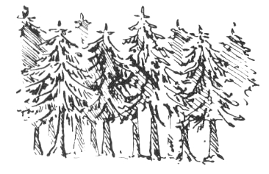 | 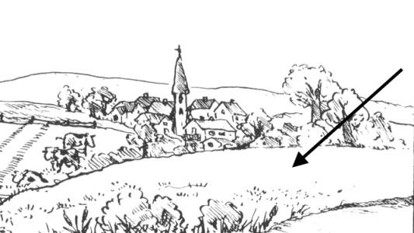 | 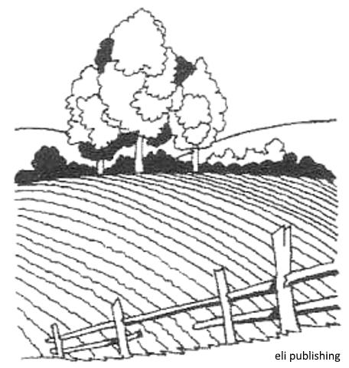
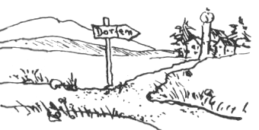 | 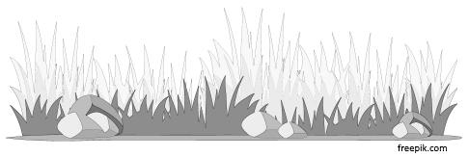 | 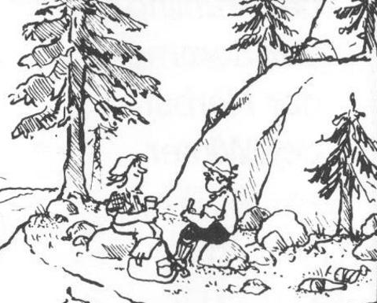
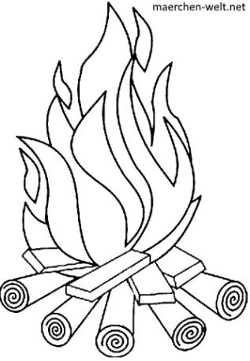 | 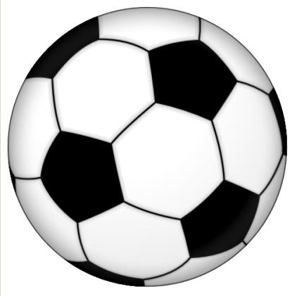 | 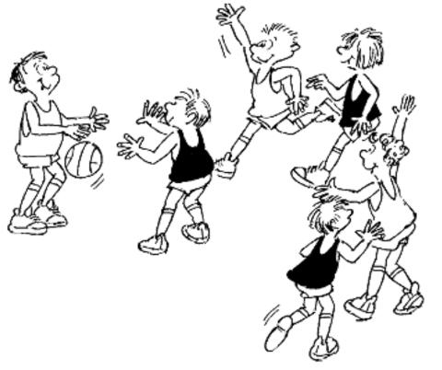
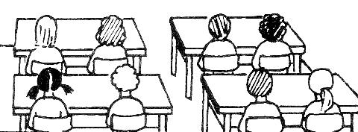 | 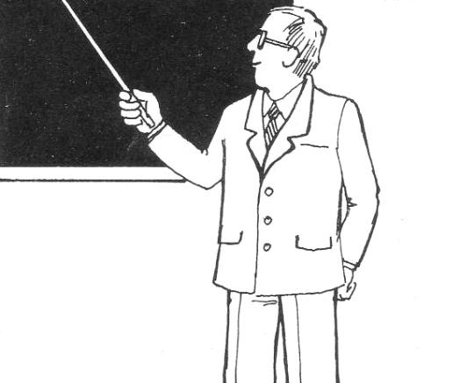 | 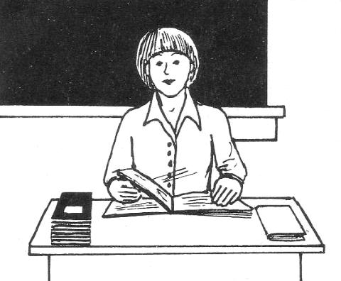

un champ | un pré | une forêt
un pique-nique | de l’herbe  un brin d’herbe | un chemin
un jeu | un ballon | un feu
une enseignante | un enseignant | une classe

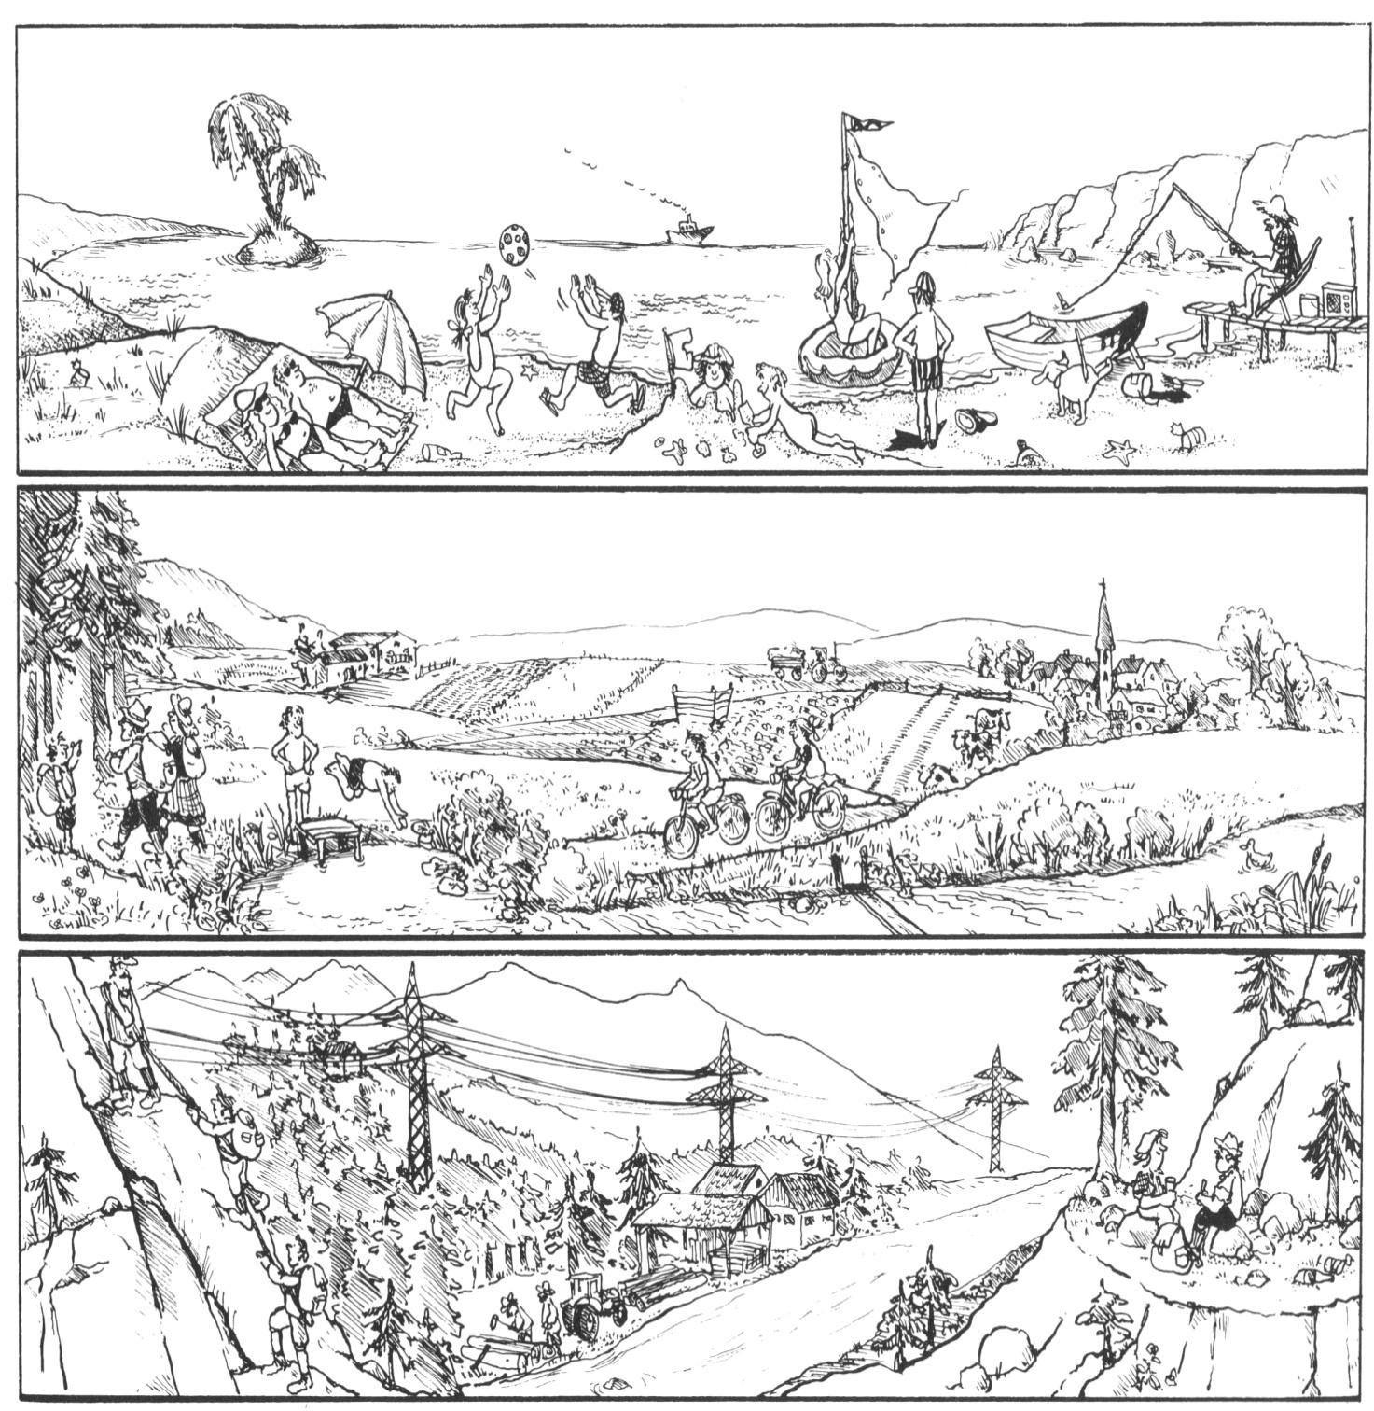

Leçon 63
Suggestions
Arrivés ici, les apprenants ne sont plus des débutants. Nous recommandons donc, dans chaque leçon, d'intégrer un peu de «connaissance du pays». Les besoins des apprenants varient bien sûr. Voici quelques suggestions de thèmes:
- Orientation sur place - où va quelle ligne de bus? Où se trouvent la piscine, le parc municipal, l'aire de jeux, où peut-on faire son jogging...?
- Comment fonctionne un distributeur de billets?
- Où peut-on faire ses courses?
- Où peut-on faire des courses à bas prix?
- Qu'est-ce qu'un magasin d’articles d’occasion / une brocante / une friperie? Où peut-on les trouver?
- Comment remplir des formulaires?
- Quelles sont les écoles et les jardins d'enfants sur place?
- Le système scolaire: A quel âge les enfants commencent-ils à aller à l’école? A partir de quel âge changent-ils d’établissement scolaire? Quels sont les différents types d’établissements scolaires?
- Quels médecins trouve-t-on dans la localité? Où se trouve l'hôpital le plus proche? Qui appeler en cas d'urgence ? Comment obtenir un rendez-vous chez un médecin? Comment fonctionne l'assurance maladie / le paiement de la facture médicale?
- Où trouver les meilleurs tarifs de téléphonie mobile, comment conclure un contrat de téléphonie mobile?
- Événements spécifiques dans la localité (foire, marché de Noël, fête du tir, carnaval, kermesses, etc.) – Avec le groupe d'apprentissage, saisir l’occasion d’aller sur les lieux mentionnés et d’apprendre les mots sur place!
Dans un groupe d'apprentissage, des questions spécifiques sur le comportement des habitants du pays d'accueil surgissent de temps en temps. Nous pouvons profiter de ces occasions pour expliquer notre culture, – ou du moins la décrire. La conversation doit absolument se dérouler en français, même s'il existe une autre langue commune. Ce qui est trop compliqué à expliquer en français devra attendre.

Exercice | Description | Supports nécessaires:
Exercice 1:  Le corps 3  (Douzaine) | 1) Selon les règles de la Douzaine et à l’aide de la fiche, l’animateur introduit les mots et expressions suivants:  Mince, maigre, gros, j'ai les cheveux raides, j'ai les cheveux foncés, j'ai les cheveux blonds, j'ai les cheveux bouclés, il est chauve.  Les mots grand, petit, long, court, des lunettes sont déjà connus. Ils ne sont plus représentés sur la fiche.  2) Faire une révision des parties du corps 1 et 2. | Par personne :  1)Une fiche d’images en fin de leçon.  2) Les fiches du corps 1 et 2 des leçons 7 et 60.
Exercice 2:  Décrire une personne  (Compréhension orale) | L’animateur décrit une personne après l’autre et utilise le plus de mots connus. Sur leur fiche les apprenants cherchent et désignent la personne dont il parle. | Des images de personnes tirées de magazines ou les images sur la fiche en fin de leçon (imprimer en couleur!) et les portraits de la leçon 60.
Exercice 3:  Comparer  (Compréhension orale) | 1) L’animateur formule des phrases telles que: Ce crayon est long, celui-là est plus long, celui-là est le plus long, etc. En même temps il désigne l’image ou l’objet correspondant. Après quelques exemples il laisse les apprenants désigner l’image correct. Utiliser plusieurs fois dans un ordre aléatoire les descriptions avec long, court, plus long, plus court, le plus long, le plus court, grand, petit, plus grand, plus petit, le plus grand, le plus petit.  Voir la note.  Enregistrer.  2) L’animateur demande ensuite: Quel crayon est le plus court que quel autre? Quelle maison est la plus petite? Quels cheveux sont les plus longs? etc.  Enregistrer une partie des phrases.  Les apprenants réagissent en désignant l’image correcte.  3) L’animateur continue comme dans la partie 2) mais il ajoute des objets: Quel enfant est plus petit que quel autre? Quel enfant est le plus petit? Quelle carotte est plus longue que quelle autre? Quelle pomme est plus rouge que quel autre?  Enregistrer encore quelques phrases. | Pour chaque personne la fiche en fin de leçon.  Divers objets de tailles ou de longueur différentes, comme par exemple des foulards, des carottes ou d’autres fruits et légumes, des photos d’enfants, etc. Utiliser seulement des objets connus, il ne faut pas introduire de mots nouveaux!
Exercice 4:  Futur proche  des verbes se terminant en  -ir et autres  (Expression orale) | 1) L’animateur introduit l’exercice en prenant une image et en disant: Demain, je vais venir tôt. Demain je vais donner un cadeau à ma fille. Demain je vais écrire une lettre.  À tour de rôle, les apprenants prennent ensuite une image de leur choix et formulent une phrase au futur proche.  2) L’animateur élargit l’exercice en incluant toutes les personnes. Il indique l’un d’entre eux sur la fiche des pronoms et l’image d’une action et dit: Dimanche nous allons dormir tard. Lundi elle va ouvrir le paquet. Vendredi ils vont boire du coca.  À tour de rôle les apprenants formulent une phrase similaire.  Enregistrer un nombre de phrases en utilisant toutes les personnes. | Sur la table les verbes se terminant en –ir et autres de la leçons 39, en images individuelles.  La fiche des pronoms de la leçon 3.
Exercice 5:  Futur proche  des verbes pronominaux | 1) Chaque apprenant choisit l’image d’une activité et dit par exemple: je me couche, je me réveille, je m’assieds, je me lève, je me promène.  2) Après cette révision, l’animateur demande à la marionnette: Qu’est-ce que tu vas faire demain? Elle répond: Je vais me réveiller tôt. Qu’est-ce que tu vas faire demain? – Je vais me coucher tard. Qu’est-ce que tu vas faire dimanche? Je vais me promener, etc.  Enregistrer une phrase au futur proche pour chaque activité sans y ajouter trop de contexte:  Ce soir, je vais me coucher tôt. Demain je vais me réveiller tard. Demain je vais m’assoir dehors. Demain je vais me lever tard. Demain je vais me promener. | Sur la table les verbes pronominaux de la leçon 36, en images individuelles.  Une marionnette à main.
Exercice 6:  Une sortie et les jours de la semaine  (Expression orale) | 1) L’animateur révise les mots de la leçon précédente utilisés pour une sortie.  2) L’animateur formule deux à trois exemples, en ajoutant toujours un jour de la semaine: Lundi, je fais un feu. Mardi, je mange un pique-nique, etc. Les apprenants formulent ensuite des phrases similaires. L’animateur intervient si nécessaire. | Pour chaque personne les fiches des images de la leçon 62.  La fiche des« moments de la journée et jours de la semaine» de la leçon 47.
Exercice 7:  Une sortie scolaire  (Expression orale) | L’animateur dirige un échange sur le thème des sorties scolaires. Qu’est-ce qu’on fait lors d’une sortie? Où va-t-on? Qu’est-ce qu’on fait là? Est-ce qu’on fait des sorties dans les pays d’origine des apprenants? Est-ce que les enfants font des sorties scolaires? Qu’est-ce qu’ils font lors d’une telle sortie? Qu’est-ce qui est différent en comparaison avec le pays d’accueil? (Utiliser seulement le présent!)  Planifier une autre sortie avec le groupe!

Note exercice 3: La première image de la série de trois (long, court, etc.) n’a pas beaucoup de sens à elle seule. Ce n'est que par comparaison avec plus long, le plus long que l'on peut par exemple qualifier les cheveux de l'image de longs.

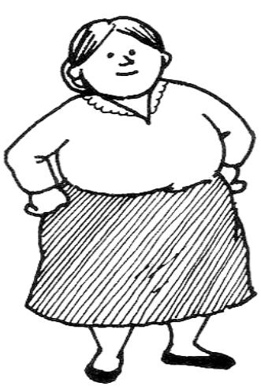 | 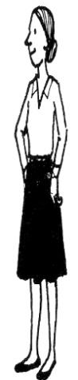 | 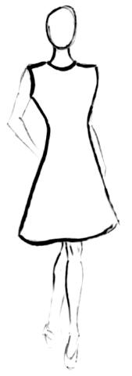
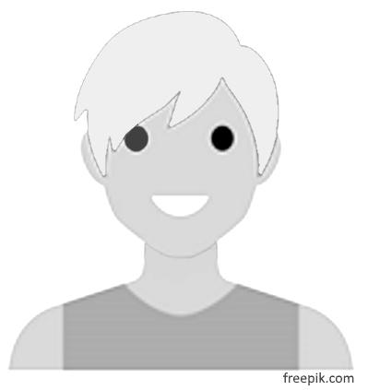 | 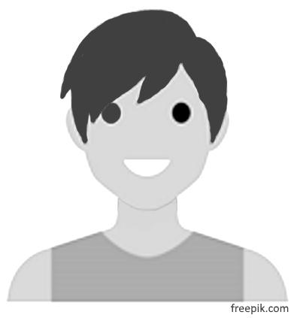 | 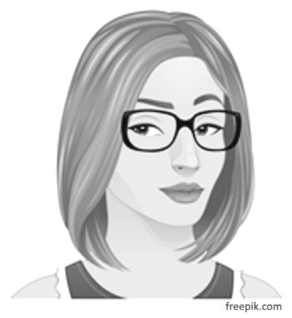
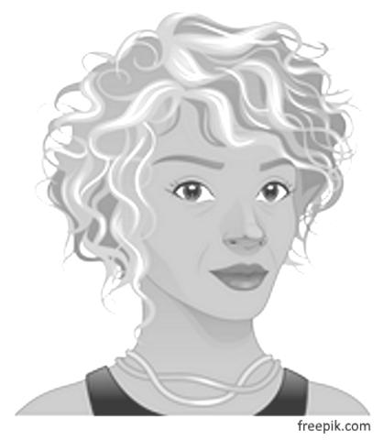 | 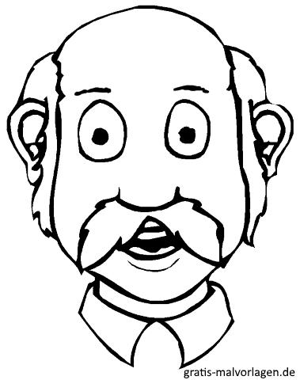

mince | maigre | gros  grosse
j’ai les cheveux raides | j’ai les cheveux foncés | j’ai les cheveux blonds
 | il est chauve | j’ai les cheveux bouclés

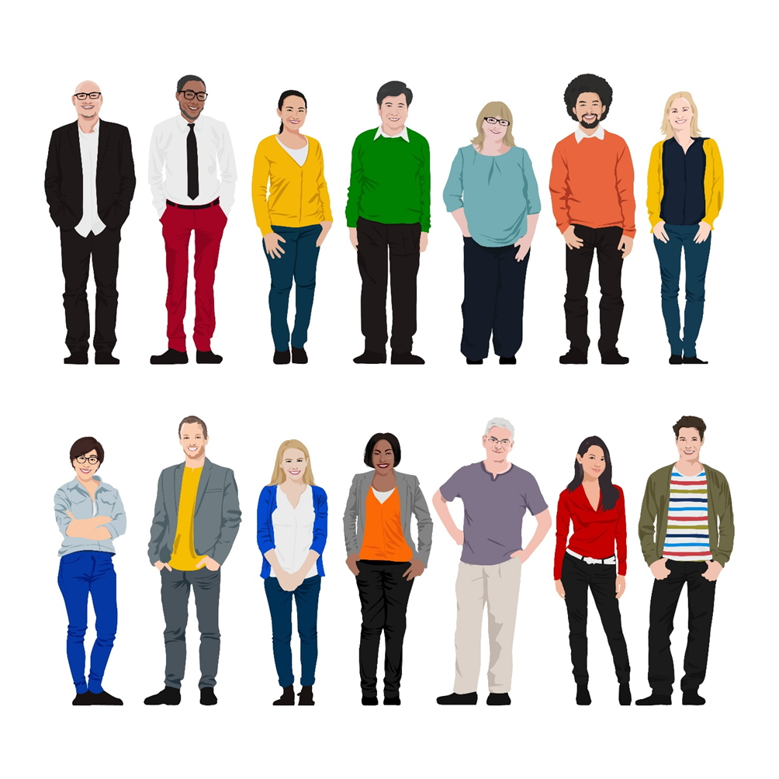

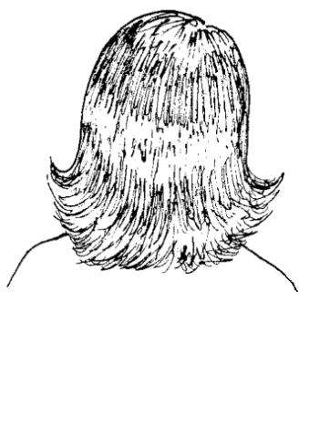 | 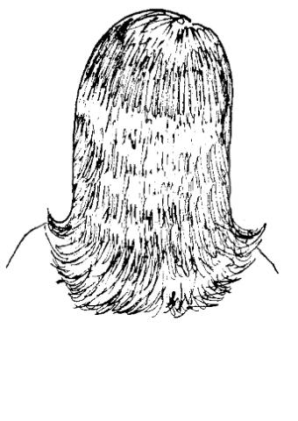 | 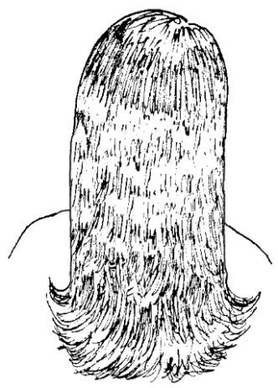
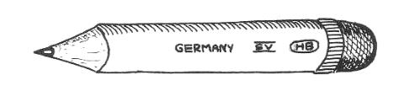 |  | 
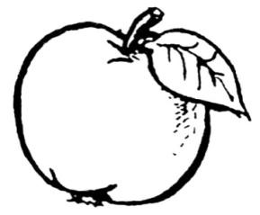 | 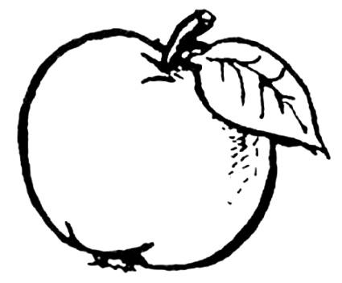 | 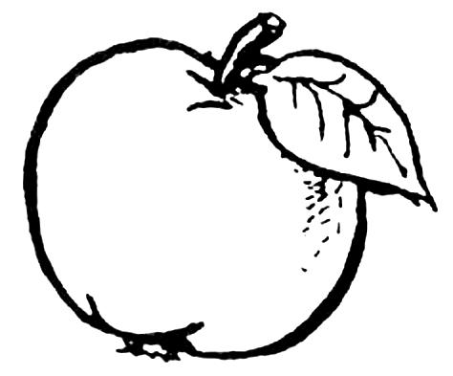
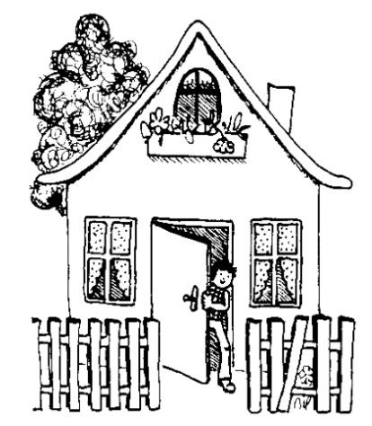 | 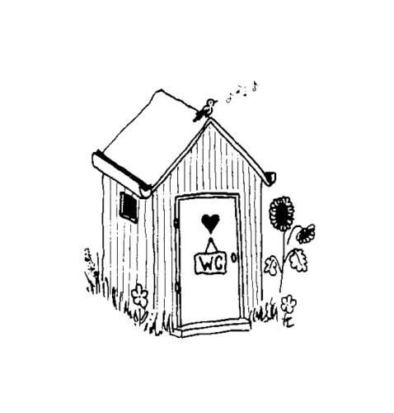 | 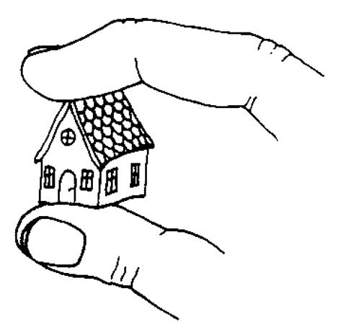

le (la) plus long(ue) | plus long(ue) | long(ue)
le (la) plus court(e) | plus court(e) | court(e)
le (la) plus grand(e) | plus grand(e) | grand(e)
le (la) plus petit(e) | plus petit(e) | petit(e)

Leçon 64
Exercice | Description | Supports nécessaires:
Exercice 1:  Le corps 4  (Douzaine) | Selon les règles de la Douzaine, l’animateur introduit les mots suivants:  Le visage, le menton, un coude, un poignet, un doigt/les doigts, une cuisse, un mollet, un talon, une cheville, un orteil/les orteils, la poitrine.  Enregistrer. | Pour chaque personne une fiche des images en fin de leçon.
Exercice 2:  Gymnastique  (Compréhension orale) | Tout le monde se met en cercle. L’animateur propose quelques exercices de gymnastique, p. ex. exercices d'assouplissement pour des épaules, des bras, des doigts, etc. Il fait les exercices tout en décrivant ce qu'il est en train de faire. Il utilise dans sa description le plus grand nombre possible de parties du corps apprises jusqu'à présent (également celles des leçons 7 et 60).  Enregistrer une partie de cet exercice. | Pour l’enseignant:  Fiches du corps 1 et 2 (leçons 7, 60).
Exercice 3:  toujours, toujours pas  ne…jamais  ne…plus  à nouveau | L’animateur explique le sens de toujours, toujours pas, ne…jamais, ne…plus, à nouveau, en donnant des exemples. Il choisit des exemples, qui sont pertinents pour son groupe:  toujours  A n’est pas là à 14 heures, il arrive toujours une demi-heure en retard.  B fait toujours du vélo / de la bicyclette, même quand il pleut.  C a déjà été absent trois fois, il est toujours malade.  toujours pas  Mon enfant a déjà un an, mais il n'a toujours pas de dents.  B est là depuis longtemps, mais il n'aime toujours pas l'hiver.  ne…jamais  A vient toujours au cours de français, elle ne manque jamais.  B a un vélo / une bicyclette, il ne prend jamais le bus.  ne…plus  Elle a du travail, elle ne vient plus au cours de français.  Est-ce que c’est une pomme ou une poire? B ne sait plus.  à nouveau  B a eu un bébé en mai, mais maintenant elle vient à nouveau au cours de français.  J’ai perdu mon texte sur l’ordinateur, je dois l’écrire à nouveau.  Créer des exemples avec un de ces termes/adverbes jusqu'à ce que les apprenants en aient saisi la signification.  Pour chaque terme/adverbe, enregistrer trois ou quatre phrases.
Exercice 4:  Futur proche des verbes pronominaux  (Expression orale) | 1) L’animateur introduit l’exercice en prenant une image et en disant: Demain, je vais me réveiller tôt. Ce soir je vais me coucher tard.  À tour de rôle, les apprenants prennent ensuite une image de leur choix et formulent une phrase au futur proche.  2) L’animateur élargit l’exercice en incluant toutes les personnes. Il indique une (des) personne(s) sur la fiche des pronoms personnels et l’image d’une action et dit: Dimanche nous allons nous promener. Lundi elle va se lever tôt. Vendredi vous allez vous asseoir à côté d’une autre personne.  À tour de rôle, les apprenants formulent une phrase similaire.  Enregistrer un certain nombre de phrases en utilisant toutes les personnes. | Sur la table, les images idividuelles des verbes pronominaux de la leçons 36.  La fiche des pronoms personnelsde la leçon 3.
Exercice 5:  Parce que  (Compréhension orale) | 1) Révision: Tous ont devant eux la fiche résumant des actions. L’animateur formule des phrases comme: Je suis fatigué, il neige, je cuisine, j’ai froid, etc. Les apprenants réagissent en montrant la bonne image.  2) L’animateur formule des phrases avec parce que: Je mange parce que j’ai faim. Je bois parce que j’ai soif. J’ai froid parce qu’il neige. Je cuisine un repas parce que j’ai faim, etc.  Les apprenants désignent les deux images correspondantes sur la fiche.  Enregistrer une dizaine de phrases. | Pour chaque personne: la fiche d’images en fin de leçon, avec six images d’actions (leçons 22, 23, 24, 46), et six images de sentiments et émotions (leçon 26).
Exercice 6:  Une sortie  (Expression orale) | 1) Le groupe regarde et décrit les photos prises lors d’un évènement commun. L’animateur commence en formulant quelques phrases courtes: Je vois trois hommes et quatre femmes. Les apprenants formulent ensuite des phrases. S’ils n’ont pas d’idées, l’animateur peut poser des questions comme: Que fait cet homme? Qui est-ce? Quelle couleur a cette chemise? Qu’est-ce qu’il a dans sa main? Est-ce qu’il est fâché? etc. Personne n’est mis sous pression mais on donne l’occasion de dire des choses connues.  2) On fait de même avec la deuxième, la troisième photo etc.  3) Enregistrement: L’animateur décrit encore une fois les photos avec les mêmes phrases simples que les apprenants ont formulées. (Attention: Ce serait frustrant pour eux si du vocabulaire nouveau est utilisé). | Quelques photos d’une sortie faite ensemble. S’il n’y a pas d’images assez grandes pour que tout le monde les voie bien, il faut imprimer chaque image pour deux personnes.
Exercice 7:  Raconter au passé composé | L’animateur commence en formulant à nouveau des phrases semblables à celles de l’exercice précédent, mais il met les verbes au passé: La semaine dernière/passée trois hommes et quatre femmes sont venus. Nous sommes allés au lac. Nous nous sommes promené sur le chemin au bord de l’eau.  Les apprenants continuent à formuler des phrases au passé. L’animateur aide, si nécessaire.  Enregistrer: L’animateur redit au passé les phrases que le groupe a formulées. | Les mêmes photos que dans l’exercice précédent.

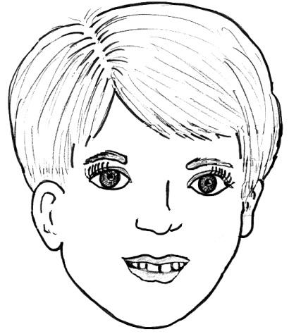 | 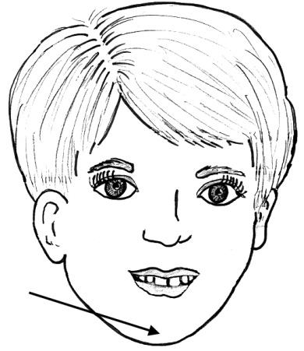 | 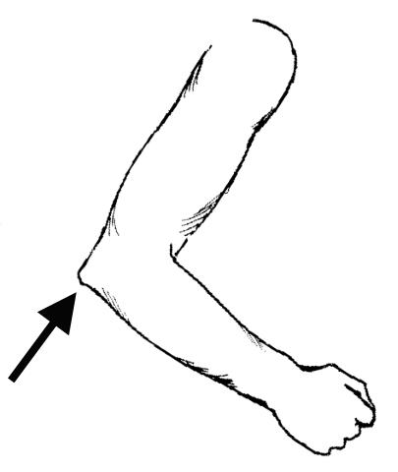
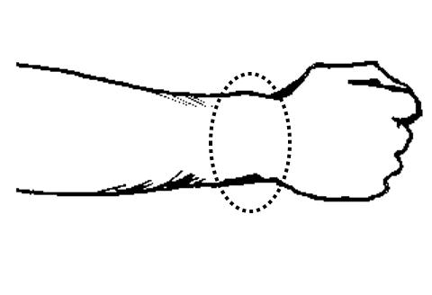 | 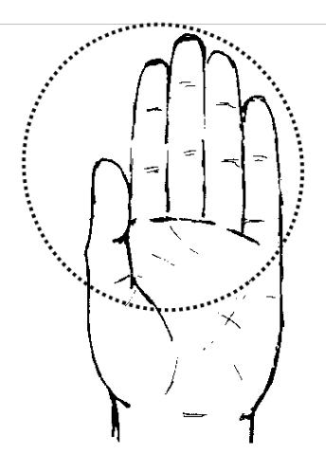 | 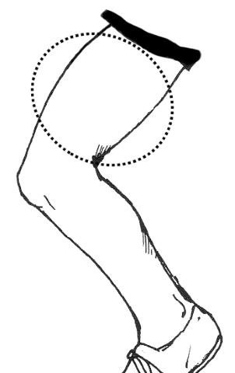
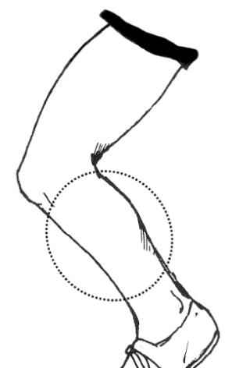 | 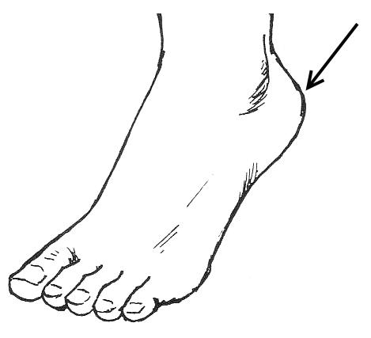 | 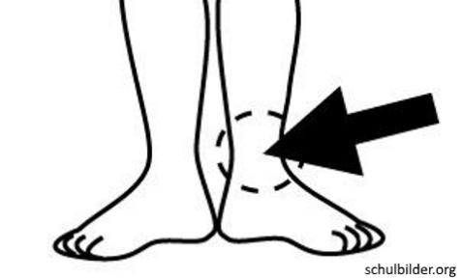
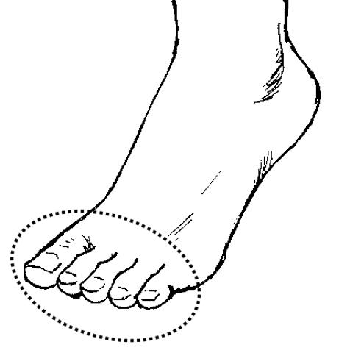 | 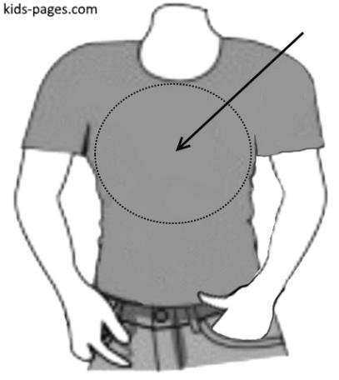

un coude | le menton | le visage
une cuisse | un doigt  les doigts | un poignet
une cheville | un talon | un mollet
 | la poitrine | un orteil  les orteils

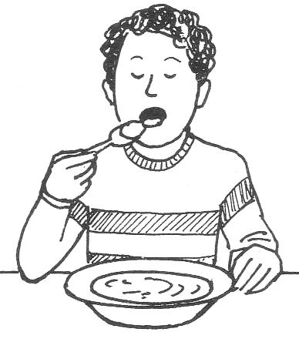 | 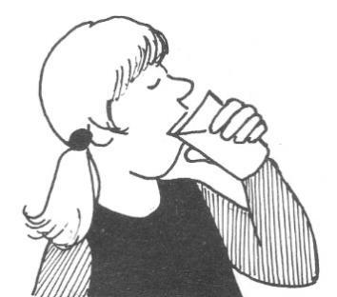 | 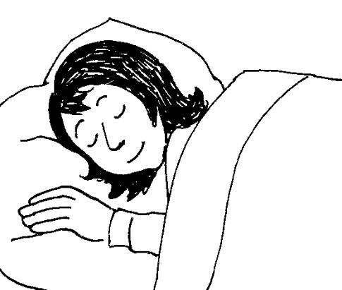
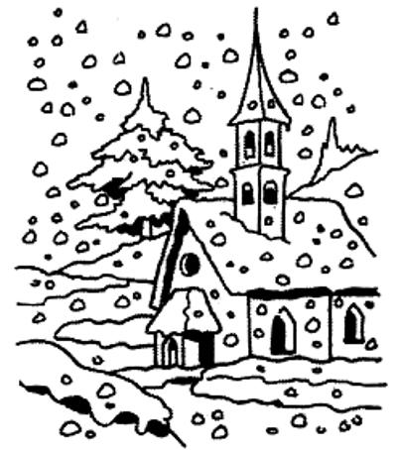 |  | 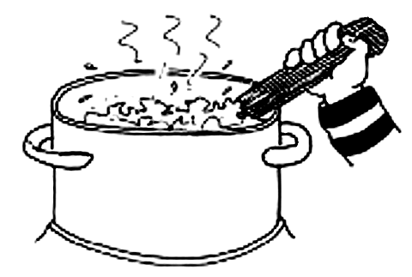
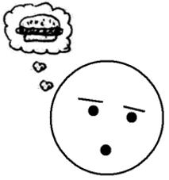 | 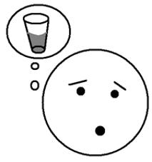 | 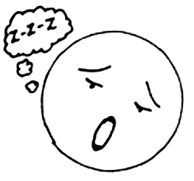
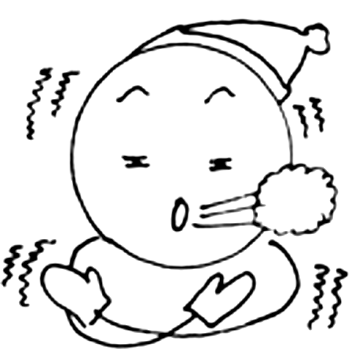 | 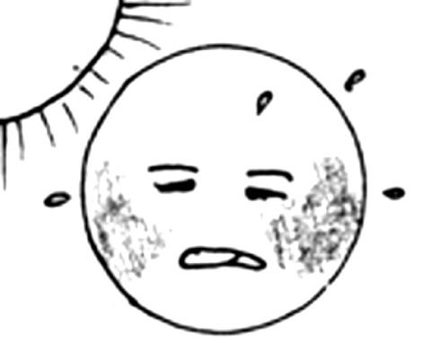 | 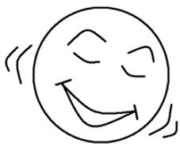

je dors | je bois | je mange
je cuisine | il fait beau | il neige
je suis fatigué | j’ai soif | j’ai faim
je suis heureux | j’ai chaud | j’ai froid.

Leçon 65
Exercice | Description | Supports nécessaires:
Exercice 1:  Parce que  (Compréhension orale) | 1) L’animateur révise la deuxième partie de l’exercice 5 de la leçon précédente: Je mange parce que j’ai faim. Je bois parce que j’ai soif. J’ai froid, parce qu’il neige, etc. Les apprenants désignent les images correspondantes.  2). Les images individuelles des actions sont distribuées aux apprenants. À tour de rôle les apprenants formulent une phrase avec le mot correspondant à leur image, comme: Je mange. L’animateur complète: Je mange parce que j’ai faim. En réaction les apprenants désignent l’image correspondant à j’ai faim sur leur fiche comme dans la partie 1).  Faire plusieurs tours. À chaque tour les apprenants passent leurs images à leur voisin.  3) Les images individuelles des sentiments/émotions sont distribuées. Les apprenants formulent une phrase avec le mot corresponant à leur image, telle que: Je suis fatigué. L’animateur complète: Je dors parce que je suis fatigué.  Faire plusieurs tours comme dans la partie 2). | Pour chaque personne:  1) La fiche des images mixtes de la leçon précédente.  2) La même fiche en images individuelles. Il faut en avoir au moins autant qu’il y a de personnes dans le groupe.
Exercice 2:  Liquides  (Douzaine) | Selon les règles de la Douzaine l’animateur introduit les mots suivants:  À moitié vide, à moitié plein, mouillé, sec, sèche, tiède, une flaque, ça goutte, ça gicle, le fleuve coule, l’eau coule, le verre déborde.  Les mots plein, vide, chaud, froid sont connus. Ils ne sont pas représentés sur la fiche, mais, pour la révision, ils peuvent être représentés avec les récipients.  Enregistrer.  Voir la note. | Pour chaque personne: une fiche d’images en fin de leçon.  Divers récipients et un pot.  Un torchon sec et un autre mouillé.  Trois tasses, une avec de l’eau froide, une avec de l’eau tiède, une avec de l’eau bouillante.
Exercice 3:  Distinction de respect  (Compréhension et expression orale) | 1) L’animateur dirige une conversation sur la question de savoir quand on doit utiliser la distinction de respect ou non, par exemple: Ici, au cours de français, nous disons «tu», nous nous tutoyons. Dans un magasin nous disons «vous», nous vouvoyons. Dans un bus nous vouvoyons. Chez le médecin nous vouvoyons. Les enfants vouvoient l’enseignant. Les enfants et les parents se tutoient. Il faut aussi expliquer que «vous» n’indique pas seulement de la politesse, mais aussi une certaine distance. À un ami il est impoli de ne pas dire «tu». Les apprenants nomment aussi des situations.  Voir la note.  2) Compréhension orale: L’animateur choisit deux personnes. Une d’elles porte le chapeau haut-de-forme. L’animateur formule des phrases comme: Tu vas vers la porte. Tu te lèves. Vous allez vers la fenêtre. Vous lisez. Tu viens, etc.  La personne portant le chapeau réagit aux phrases formulées avec «vous», l’autre aux phrases formulées avec «tu». Après quelques phrases choisir deux autres personnes.  3) Expression orale: Comme en 2), mais c’est un apprenant qui donne des instructions. | Un chapeau haut-de-forme ou un autre symbole de distinction.
Exercice 4:  Décrire des personnes  (Expression orale) | Chaque apprenant reçoit le portrait ou la photo d’une personne. À tour de rôle chaqun décrit l’image qu’il détient. L’animateur commence avec la sienne. Il aide quand c’est nécessaire.  Si le groupe est petit, les images peuvent être redistribuées une deuxième fois. | Autant de portraits et de photos de la leçon 60 et 63 en images individuelles qu’il y a des personnes dans le groupe.
Exercice 5:  Deviner des personnes  (Jeu) | On partage le groupe des apprenants en deux équipes. Ils mettent une barrière visuelle entre eux. Chaque équipe reçoit un jeu identique de portraits. L’équipe A choisi un portrait. Équipe B pose des questions jusqu’à ce qu’elle trouve de quel portrait il s’agit, par exemple: Est-ce que c’est un homme? – Oui. Est-ce qu’il a un chapeau? – Non. Est-ce qu’il a des cheveux foncés? – Oui. Est-ce qu’il a une barbe? – Non, etc. Quand l’équipe B est sûre d’avoir trouvé, elle montre le portrait qu’elle pense être le bon. L’équipe A confirme la réponse ou non.  Pour commencer le jeu l’animateur formule les premières questions.  Au tour suivant les équipes échangent leur rôle.  Faire plusieurs tours. | Le jeu «Qui est-ce?» (Guess who?), s’il y en a.  Alternative: Environs 15 portraits de différentes personnes, chacune en deux exemplaires. On peut utiliser les portraits en fin de leçon, en images individuelles.  Une barrière visuelle.
Exercice 6:  Pronoms personnels  (Compréhension orale) | 1)À l'aide des figurines d’homme et de femme qu’il déplace sur le plan de la ville, l’animateur révise les pronoms personnels il et elle. L’animateur dit par exemple: C'est un homme, il va à l'école. C'est une femme, elle va à la gare. Elle traverse la rue, il traverse le pont. Veiller à ce que les apprenants perçoivent les pronoms personnels il et elle et qu'il soit clair pour tous qu'il est utilisé pour l’hommes et elle pour la femme. À ce point, tout devrait être connu depuis longtemps.  2) Le but de cette partie de l'exercice est de montrer que les pronoms personnels il et elle sont également utilisés pour des objets, selon le genre grammatical.  L’animateur tient l'objet en question et dit par exemple: Cette tasse est grande. Elle est grande. – Cette tasse est petite. Elle est petite. - Le verre est grand. Il est grand. - Le verre est petit. Il est petit. -  Enregistrer.  L’animateur dit ensuite dans un ordre aléatoire: Il est grand, elle est petite, il est petit, il est grand, etc. Les apprenants réagissent en désignant le bon objet.  Enregistrer  3) L’animateur formule des phrases du style: La cuisinière est chaude, elle est chaude. La machine à laver est en marche, elle est en marche. L'évier est plein d'eau, il est plein. L'eau est sale, elle n'est pas propre, etc. Les apprenants réagissent en désignant l'image dont il est question.  Enregistrer au moins 10 paires de phrases de ce type. Veiller à ce que les deux genres apparaissent dans un ordre aléatoire. | 1) Des figurines.  Le grand plan de la ville de la leçon 10.  2)Deux objets connus, un grand et un petit modèle. Il est important qu’un objet soit du genre masculin et un du genre féminin. Par exemple une tasse et un verre, ou un couteau et une cuillère.  3) Pour chaque personne une fiche d'images avec du vocabulaire connu, par exemple l'équipement de la cuisine de la leçon 57.
Exercice 7:  Parler d’un projet au futur proche  (Expression orale) | L’animateur conduit un échange sur ce que les apprenants pensent faire dans le futur. Le but est d’utiliser la forme du futur proche dans des déclarations personnelles. Il commence avec quelques exemples: En été je vais aller marcher dans les montagnes et je vais nager dans un lac. Qu’est-ce que vous allez faire en été? Les apprenants qui le souhaitent, répondent par une phrase. L’animateur peut poser d’autres questions: Qu’est-ce que vous allez faire après ce cours de français? Qu’est-ce que vous allez faire dans un/deux/cinq an(s)?

Note exercice 2: S'il n'y a pas d'eau courante dans la salle où le groupe travaille, la liste du matériel va être assez longue. Dans ce cas, la fiche des images doit suffire. Toutefois, dans la mesure du possible, les véritables objets sont préférables.

Note exercice 3: Certains apprenants, influencés par leur langue maternelle ou qui ont des difficultés à prononcer le son u, ont une tendance à utiliser le « vous» plus que nécessaire. Or, trop de «vous» en français peut être un obstacle au développement de véritables amitiés. L’animateur doit donc les encourager à utiliser le «tu» là où ils auraient plutôt tendance à ne pas le faire.

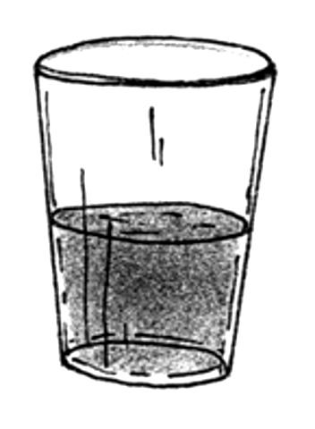 | 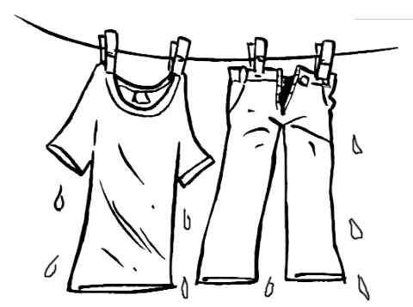 | 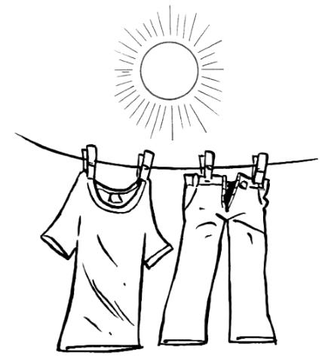
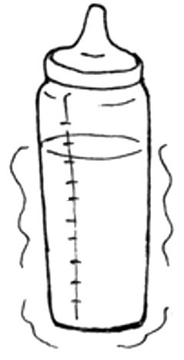 | 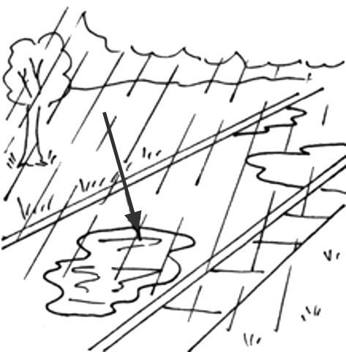 | 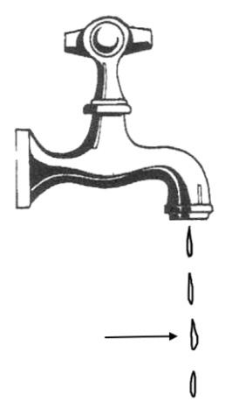
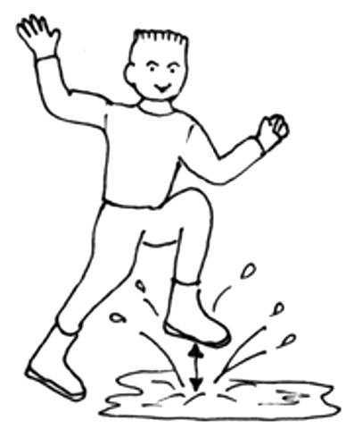 | 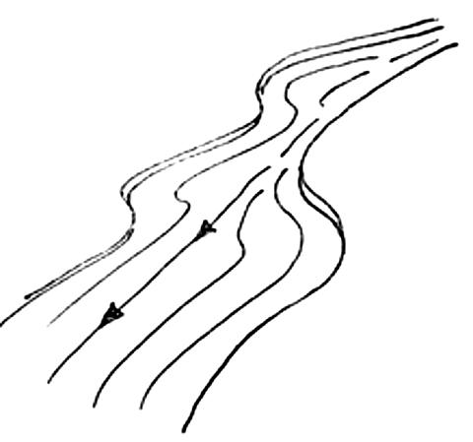 | 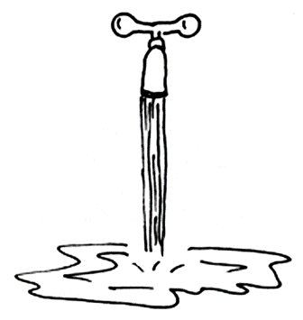
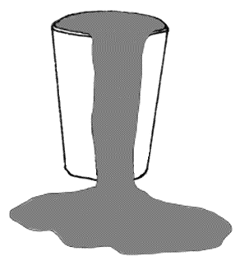

sec, sèche | mouillé | à moitié vide  à moitié plein
ça goutte | une flaque | tiède
l’eau coule | le fleuve coule | ça gicle
 |  | ça déborde

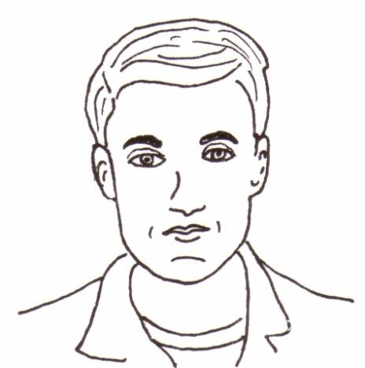 | 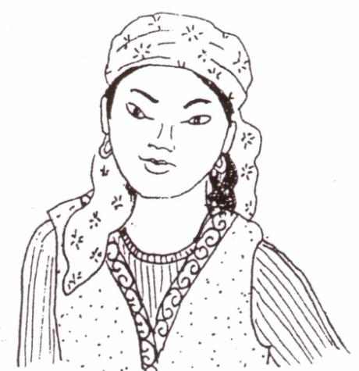 | 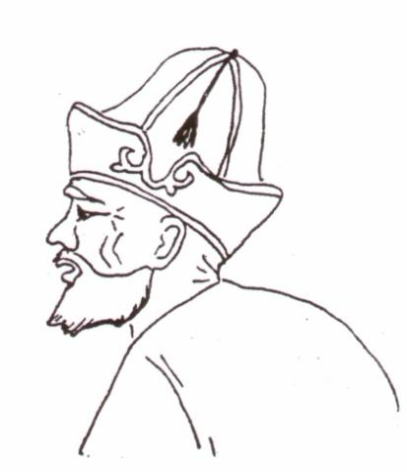
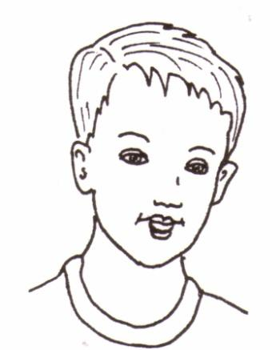 | 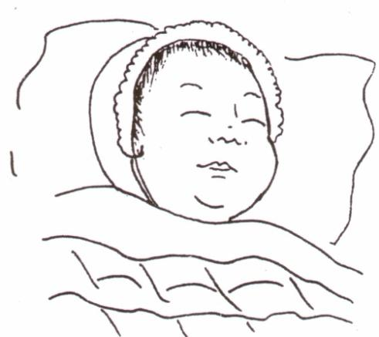 | 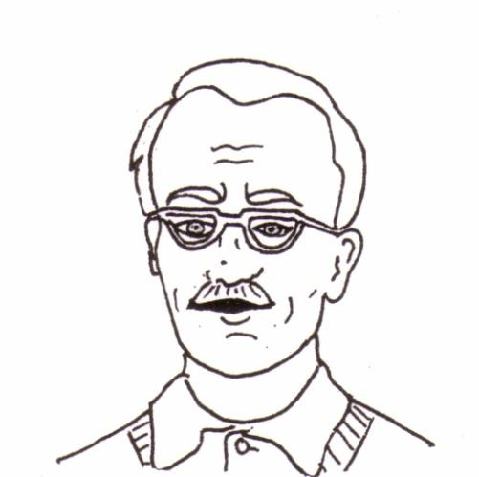
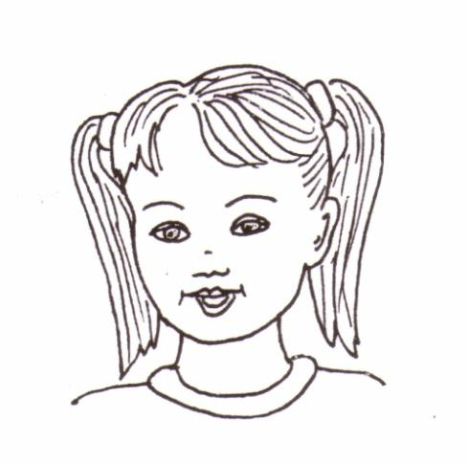 | 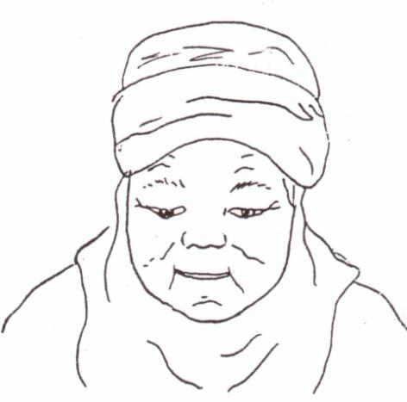 | 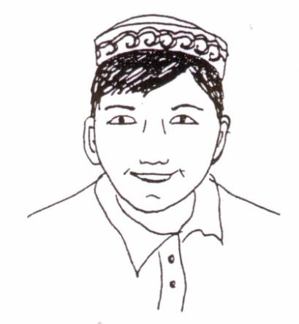
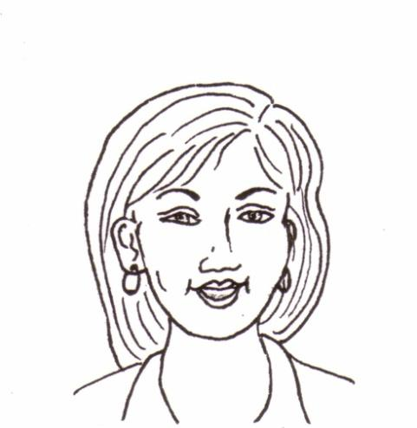 | 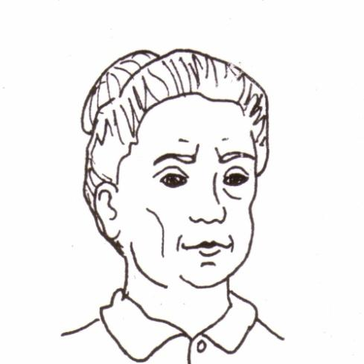 | 